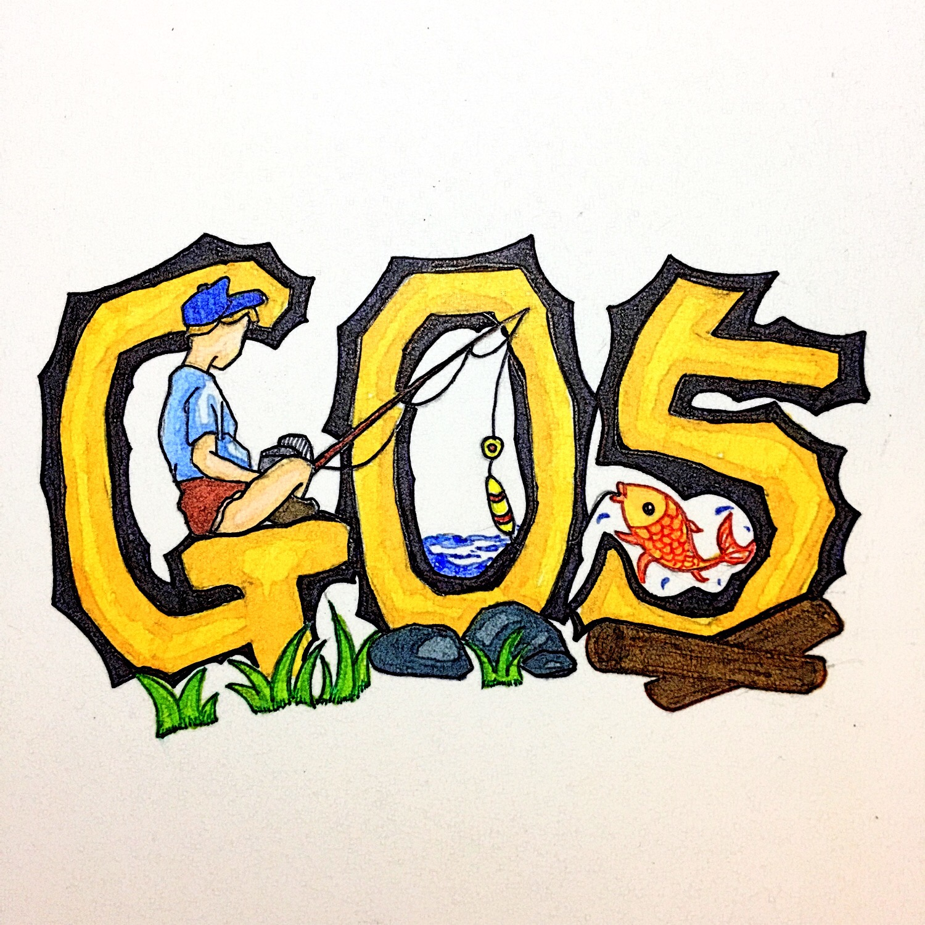

{ 渔乐生活 }

JAD会议总结

项目名 ： “渔乐生活”

开发日期： 2018/9/19-2019/1/25

小组成员：郑友璐、吴浩伟、陈栩、吴子乔、石梦韬

目录

1 目的 1

2 与会代表 1

3 冲突及解决方案 2

# 目的

在2019年01月04日 17：30-17：45，本小组（G05）邀请了多方客户代表，以及用户、开发人员等召开了JAD会议，旨在商定项目中遇到的冲突的解决办法。写该文档的目的为记录会议中商定的关于项目需求中存在的冲突的解决办法，以方便后续的工作开展。

# 与会代表

以下列出出席会议的人员：

|  |  |  |
| --- | --- | --- |
| 人员 | 职位 | 说明 |
| 杨枨 | 用户代表 | 杨枨老师是一位具有多年丰富经验的老钓手，其对钓鱼活动有浓厚的兴趣。因此，其提出的需求具有重要的参考价值。 |
| 陈尚辉 | 管理员代表 | 陈尚辉学长是客户指派的管理员代表，其代表了客户的利益，需求也需要重视。 |
| 张荣阳 | 开发代表 | 张荣阳是G07小组的组长，他们小组也正在开发《渔乐生活》项目，并且其是该项目的项目经理。其对该项目需求非常了解，有具有一定的项目开发经验。 |
| 赵豪杰 | 开发代表 | 赵豪杰是G06小组的组长，同张荣阳一样，他们小组也正在开发《渔乐生活》项目。 |
| 张嘉诚 | 游客用户代表 | 张嘉诚是一个资深的手机app使用者，具有多年的手机app使用经验。 |
| 郑友璐 | 项目经理 | 郑友璐为《渔乐生活》项目的项目经理。 |
| 陈栩 | 项目成员 | 陈栩为《渔乐生活》项目的项目成员。 |

|  |  |  |
| --- | --- | --- |
| 石梦韬 | 项目成员 | 石梦韬为《渔乐生活》项目的项目成员。 |
| 吴子乔 | 项目成员 | 吴子乔为《渔乐生活》项目的项目成员。 |
| 吴浩伟 | 项目成员 | 吴浩伟为《渔乐生活》项目的项目成员。 |

# 冲突及解决方案

|  |  |  |  |
| --- | --- | --- | --- |
| 冲突 | 需求提出者 | 是否解决 | 解决方法 |
| 天气信息无法精确到一个钓点的程度 | 用户代表杨枨老师 | 是 | 天气信息可以使用钓点所在区或者市级的代替。 |
| 用户数增多，并发数响应可能达不到要求（开发者提出） | 客户杨枨老师 | 是 | 在第一年只需要解决500人的并发数。 |
| 微信快捷登录不能实现授权，对于短信验证码需要资金支持 | 用户代表杨枨老师 | 是 | 向客户申请资金。 |

# 总结

**通过JAD会议，我们解决了各个用户代表之间、用户代表与开发者之间的冲突。这将有利于需求基线的建立，方便后续的开发。**